Redis的数据类型之sorted set

1. 有序集合：**sorted set**

**有序集合sorted set的方法都是以z开头，无序set集合的方法以s开头。**

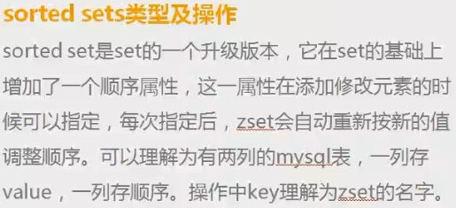

Sortedset又叫zset，Sortedset是有序集合，可排序的，但是唯一。

Sortedset和set的不同之处，是会给set中的元素添加一个分数，然后通过这个分数进行排序。

1. **zadd方法**：添加一个元素。成功返回1，否则返回0.

向有序集合中加入一个元素和该元素的分数，如果该元素已经存在则会用新的分数替换原有的分数。返回值是新加入到集合中的元素个数，不包含之前已经存在的元素。

**zadd sset num value #**

1. 关于range的方法：

**（1）zrange方法**：**按照score的正序（从小到大）输出所有的元素**。

**zrange sset fromindex endindex**

**zrange sset fromindex endindex withscores #输出序列号**

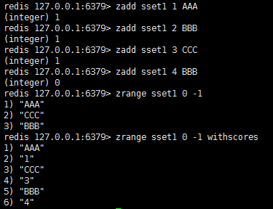

**注意：虽然4 BBB没有插入成功，但是仍然会更新序号。**

**（2）zrevrange 方法：按照score的逆序（从大到小）输出。**

**zrevrange sset fromindex endindex**

**zrevrange sset fromindex endindex withscores #输出序列号**

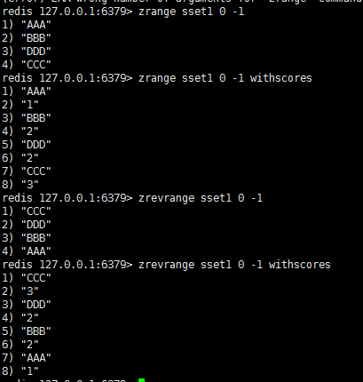

**（3）zrangebyscore ：按照score值进行筛选，并按照score排序。  
zrangebyscore sset fromsocre endscore**

**zrangebyscore sset fromsocre endscore withscores**

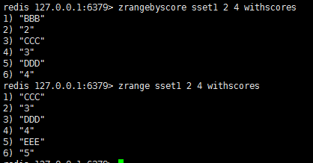

1. **zrem** ：删除zset集合中的元素。成功返回1，否则返回0.

**zrem sset value**

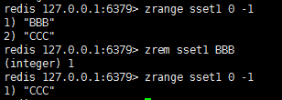

1. **zincrby：sset集合中的value的score值增加num**。

**zincrby sset num value #对sset集合中的value对应的score值增加num。**

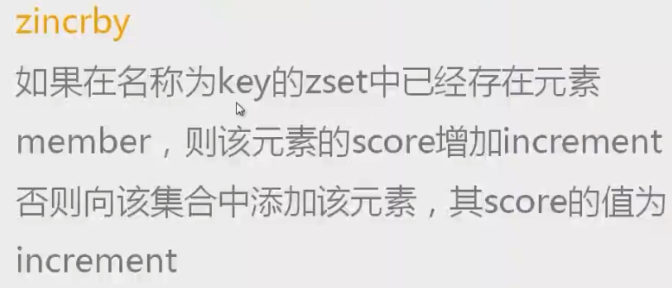

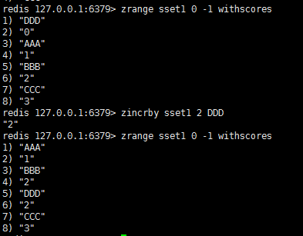

注意： **set集合中，value值不可以重复，但是score可以重复。**

1. **zscore 命令：获取元素的分数**

ZSCORE key member

1. **zrank ：先对sset集合中的元素按照score进行从小到大排序，然后返回value的索引值。**

zrank sset value # 返回的就是value对应的索引值（**不是score值，是索引值**）

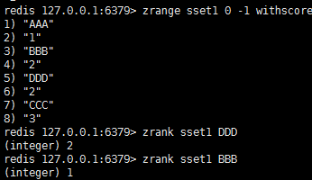

1. **zrevrank** : （reverse 反转，逆序）**先对sset集合中的元素按照score进行从大到小排序，然后返回value的索引值。**

**zrevrank sset value #**

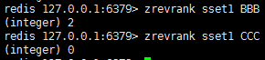

1. **zcount：返回给定区间的数量**。

**区间是score的区间。（知道了索引范围，个数也就知道了）**

**zcout sset1 fromscore endscore**

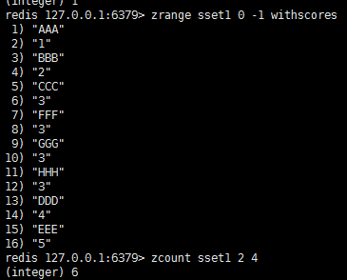

1. **zcard ：返回集合中的所有的元素个数**。

zcard sset



1. **zremrangebyrank** ：先按照score排序，然后删除指定索引范围的元素，并返回删除元素的个数。

**zremrangebyrank sset fromindex endindex**

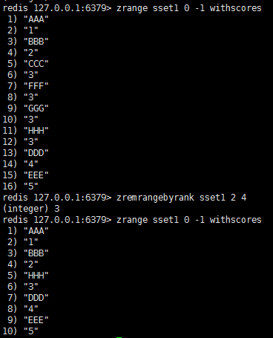

1. **zremrangebyscore** ：先按照score排序，然后删除指定序号（score）范围的元素，并返回删除元素的个数。

**zremrangebyscore sset fromscore endscore**

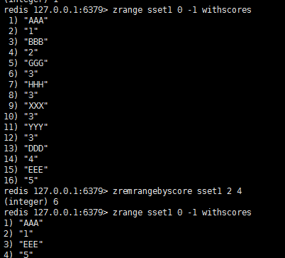

1. sorted set的应用：

需求：根据商品销售量对商品进行排行显示

思路：定义商品销售排行榜（sorted set集合），Key为items:sellsort，分数为商品销售量。

**写入商品销售量**：

* 商品编号1001的销量是9，商品编号1002的销量是10

|  |
| --- |
| 192.168.101.3:7007> ZADD items:sellsort 9 1001 10 1002 |

* 商品编号1001的销量加1

|  |
| --- |
| 192.168.101.3:7001> ZINCRBY items:sellsort 1 1001 |

* 商品销量前10名：

|  |
| --- |
| 192.168.101.3:7001> ZRANGE items:sellsort 0 9 withscores |